Estimado artista:
¡Bienvenido!
Recibe un cordial saludo en Don Bosco y María Auxiliadora, y a este nuevo caminar lleno de “Arte Joven, Com – Pasión, yo digo SI”
El siguiente, es un apoyo formativo que quiere Ofrecer, generar, desarrollar y consolidar a nivel general y específico de cada disciplina, procesos de formación, para que apoyes tus procesos formativos y mejores la calidad y el profesionalismo de tu propuesta.
Tendremos 3 guías, anteriores al FAS, referentes a cada disciplina dispuestas en la web www.festivalartisticosalesianocolombia.com, Botón SASI, pestaña
FORMARTE

Es necesario que tengas en cuenta que es pre requisito para participar en el FAS, la realización de las tareas de esta guía y el envío de las evidencias al correo electrónico jpits18@hotmail.com. La fecha límite de entrega es mayo 15
Recuerda que el estudio constante es el único que te dará buenos resultados, así que esperamos que desarrolles y practiques este material cuanto sea posible.
Que Dios te bendiga y María Auxiliadora te guie en tu formación y futuro.

Cordialmente

Juan Pablo Guavita Ángel
Encargado Form arte.

- IDENTIFICACIÓN DE LA GUÍA DE APRENDIZAJE
Instrumento / especialidad: flauta traversa

Maestro: Lina Alejandra Jiménez Arango | Correo: linajmnz@yahoo.com
Fase del proyecto
INICIAL __X__ INTERMEDIA ____ FINAL ____
Actividad (es) propuestas para la presente guía:
- Historia de la flauta
- Partes de la flauta
- Limpieza del instrumento
- Sonoridad

Resultados de Aprendizaje (1)  Conocer la historia de la flauta y su evolución. | Competencia:  Historia.
Resultados de Aprendizaje (2 y3 ):  Reconocer las partes de la flauta, su forma de ensamblarla y correcta limpieza para una mayor duración. | Competencia:  técnica
Resultados de Aprendizaje (4 ):  Ubicar correctamente los labios sobre el visel, emitiendo los primeros sonidos con la boquilla. | Competencia:  Ejecución
Duración estimada de la guía ( en horas): | 2h. (Dos horas)

- INTRODUCCIÓN

La Guía de Iniciación a la Flauta Traversa está diseñada para brindar apoyo didáctico instrumentistas en su proceso formativo. Están aquí consignadas las bases mínimas para el inicio exitoso del proceso instrumental, aclarando los aspectos a tener en cuenta en esta crucial etapa del desarrollo musical propiamente dicho.

Los contenidos han sido extraídos de los métodos más utilizados de flauta a nivel mundial y de la implementación de esta, con niños diferentes regiones del país
Se debe tener en cuenta que cada uno de los elementos tratados en esta guía debe trabajarse a diario para lograr una correcta solidas en la ejecución instrumental.

- ESTRUCTURACIÓN DIDÁCTICA DE LAS ACTIVIDADES DE APRENDIZAJE

  - Actividades de Reflexión inicial.

Se deben realizar una serie de ejercicios de calentamiento corporal, evitando cualquier tipo de tensión que puede lastimar al instrumentista.

Se debe relajar el cuello, la cabeza, los brazos y realizar ejercicios de respiración cortos respirando y botando el aire por la boca, logrando ampliar la capacidad pulmonar a medida que se realizan los ejercicios con regularidad.
  - Actividades de contextualización e identificación de conocimientos necesarios para el aprendizaje.
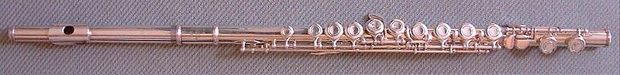
La flauta es uno de los instrumentos más extendidos en el mundo y sus diversas variantes han sido utilizadas a lo largo de la historia en casi todos los continentes de la tierra.

En la edad media y en el renacimiento la flauta dulce o flauta recta era la preferida por los músicos cultos, mientras que la flauta traversa era el instrumento de los soldados y de los guerreros suizos y alemanes. Después del siglo XII la flauta traversa tuvo mayor aceptación y se empezó a perfeccionar. A partir del siglo XVII existieron tres tipos de flauta traversa una de las cuales era de construcción cónica, con la parte más ancha en la cabeza y con cuatro partes que podían ser cambiadas.
Johann Joaquim Quantz, flautista alemán de la corte de Federico el Grande, fue quien introdujo algunas llaves en el siglo XVIII mejorando el mecanismo y la facilidad de interpretación.

El flautista e ingeniero Theobald Böehm (1794-1881), modificó los procedimientos de construcción del instrumento. Analizó las vibraciones del aire en el tubo y la relación entre el diámetro del mismo, las vibraciones y la disposición de los agujeros. Construyó una flauta de 15 agujeros que para poder ser tapados con nueve dedos debía emplear un sistema de llaves y Correspondencias que permitieran que un solo dedo cerrara dos o más agujeros. Desde entonces es el instrumento usual en las orquestas sinfónicas y ensambles de vientos. Fabricado generalmente en metal, es también construido en madera, materiales de fibra de carbono o metales preciosos como el oro y el platino.

Descripción del instrumento:

La flauta traversa consta de tres partes: Cabeza, cuerpo y pata

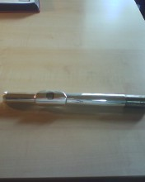
Cabeza

Tornillo de afinación
Placa de embocadura
Orificio de embocadura

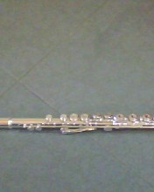
Cuerpo Central:
Llaves de acción o digitación
Llaves de correspondencia
Espátulas
Torres
Ejes
Agujas o resortes
Corchos o fieltros

Pie o pata

El cuerpo es el sitio donde quedan ensambladas todas las partes. La cabeza va en la parte superior del cuerpo, en donde no aparecen llaves. En la parte inferior del cuerpo va la pata (donde terminan las llaves del cuerpo).

Limpieza del instrumento:

Vara de Limpieza: Es una pieza metálica que sirve para colocar un paño absorbente para secar la flauta en el interior, luego de su uso. En el extremo inferior de esta vara hay una marca que se utiliza para verificar la correcta posición del tapón. (Ver tornillo de afinación).

Paños para Limpieza: Se utilizan dos, uno para el interior y otro para el exterior. Deben sersuaves y cambiados cada dos semanas.

Como desmontar el instrumento:
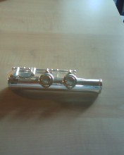
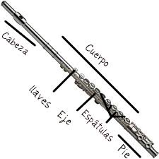
Debe hacerse preferiblemente sobre una superficie firme y plana, no sobre un piso duro que ofrezca riesgos. Para los niños muy pequeños como no les es fácil manipular los instrumentos al comienzo, es aconsejable que hagan el montaje y desmontaje sobre una superficie que tenga un tapete para evitar que la flauta reciba un golpe accidental. Si es el caso, este procedimiento lo pueden hacer sentados.

El primer paso consiste en tomar el cuerpo de la flauta con la mano izquierda Sujetándolo de la parte superior donde se encuentra el punto de unión con la cabeza. Enseguida se toma la cabeza con la mano derecha y se introduce de forma rotatoria en el punto de unión.

En este punto es importante tener en cuenta que el cuerpo no debe ser tomado por la parte donde se encuentra el mecanismo, y que la cabeza de la flauta no sea introducida de manera brusca .Luego se toma el pie con la mano derecha sujetándolo por el extremo inferior, en el punto donde no hay llaves y se monta en el cuerpo de manera giratoria.

Una vez montado el pie se realiza su alineamiento, situando el eje del mecanismo del pie de manera tal que una línea imaginaria prolongada desde este eje pase por el centro de las llaves situadas en el cuerpo central. Así mismo, la línea imaginaria debe servir de referencia para alinear el orificio de la embocadura con el resto del instrumento. Este procedimiento permite tener una colocación de la embocadura intermedia, que puede ser levemente modificada de acuerdo a la textura de los labios del flautista y a la curvatura del mentón.

El procedimiento de desmontaje se realiza de manera inversa al anterior, teniendo en cuenta de no halar los componentes del instrumento. Estos deben ser sacados de manera giratoria y ser depositados en el estuche para luego secarlos y limpiarlos.
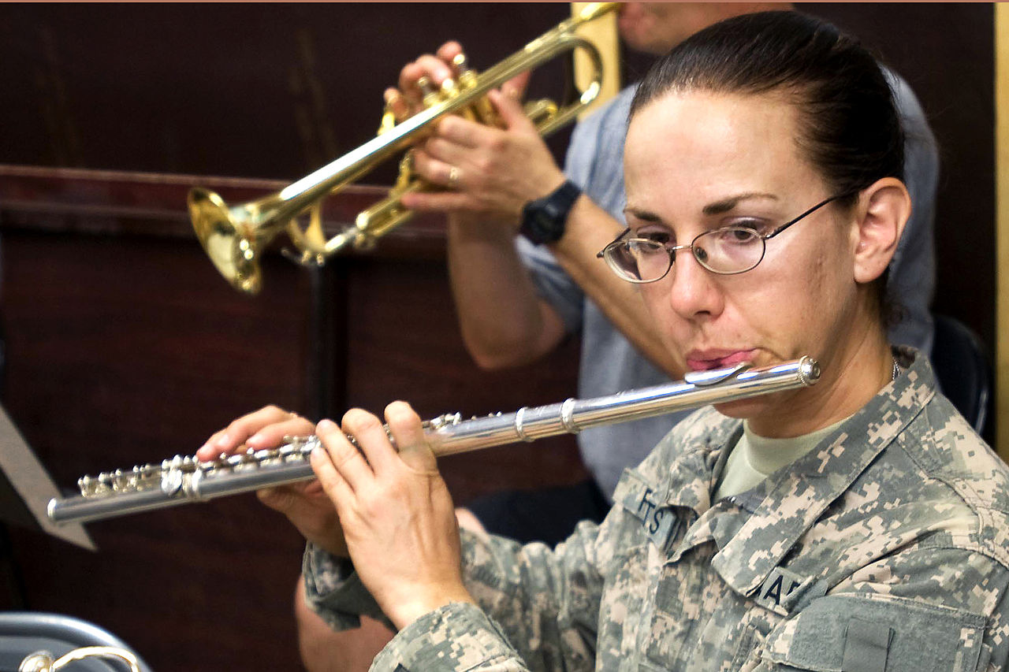
  - Actividades de apropiación del conocimiento (Conceptualización y Teorización). Postura del cuerpo:
Cabeza: Debe estar en posición alienada con el eje de la columna vertebral y tener una pequeña rotación hacia la izquierda, con el fin de no crear una posición descentrada de los hombros y omoplatos.

Cuello: Al igual que la cabeza debe estar en el alineamiento de la columna vertebral, no hacia adelante o atrás. Buscar una posición natural que se acerque lo más posible a una postura natural utilizada dentro de
Cualquier actividad cotidiana.

Tórax: Posición normal no levantada, con el fin de ayudar a la realización de una respiración más completa desde la parte baja del abdomen.

Pelvis: Debe mantenerse en alineación con el eje longitudinal del cuerpo. Se debe evitar llevarla hacia delante o atrás. Es necesario observar su estabilidad sobre todo en los principiantes, pues la tendencia es avanzarla cuando no se controla lo suficiente la respiración.

Espalda: La espalda debe mantenerse en alineación con la columna vertebral y tampoco se debe inclinar hacia los costados.

EXTREMIDADES SUPERIORES

Hombros: Relajados sobre todo para no bloquear la garganta ni para crear tensiones musculares en brazos y manos.

Brazos: Separados ligeramente del cuerpo, los codos no deben estar demasiado cerca ni tampoco excesivamente levantados. Lo ideal es mantenerse en una postura parecida a los oboístas y clarinetistas en cuanto a la colocación de los codos con respecto al suelo.

Manos: La posición de las manos debe ser encocada, es decir, en una postura redondeada con el fin de dar a los dedos una libertad de movimiento y facilitar así su utilización desde los nudillos.

Para la mano izquierda será necesario adoptar una pequeña flexión de la muñeca con el ánimo de dar redondez a los dedos y facilitar su movimiento en general.

La mano derecha se encuentra en la prolongación del antebrazo también con una ligera flexión de la muñeca hacia atrás con el objeto de dar redondez a los dedos. El pulgar derecho debe situarse más o menos frente al índice derecho.

CONTACTO CON EL INSTRUMENTO

Músculos Faciales: Para el conjunto de la musculatura facial es necesario realizar el mínimo de esfuerzo. En general hay que evitar que se presente cansancio sobre todo a nivel de los orbiculares de los labios pues de lo contrario se estaría presentando un signo de tensión e incorrecta utilización de estos músculos.

Lengua: La lengua cumple una función equivalente a la del arco de los instrumentos de cuerda en lo que se refiere a la articulación. Su posición deberá ser siempre detrás de los incisivos superiores.

Dientes: El uso de brakets o frenillos pueden eventualmente incomodar a los jóvenes flautistas. Estos pueden ocasionar problemas de adaptación a la embocadura tanto al comienzo como al final de todo tratamiento de ortodoncia.

Es conveniente hablar al respecto con los niños para que no se sientan eventualmente desorientados por los cambios de sonoridad y sensación al utilizar estos aparatos. De manera general los dientes superiores e inferiores se encuentran separados para permitir el paso del aire entre los labios.

El borde interior del orificio debe estar en contacto con el borde del labio inferior. Por lo general se trata de colocar la línea que bordea el labio inferior con el orificio de la embocadura. Así mismo, el mentón debe estar apoyado en la placa de embocadura. Los labios se colocan paralelamente a la placa y centrados con respecto al medio del orificio. Visualmente, los labios deben encontrarse en la misma proporción tanto a la derecha como a la izquierda del orificio de la embocadura.

Problemas más comunes en la embocadura: Embocadura demasiado cerrada

- Cobertura excesiva de los labios o rotación del tubo de la flauta hacia el interior.

- Mala dentadura

- Utilización de brakets o frenillos demasiado tensionados.

- Labios o muy tensos o muy flácidos.

- Movimientos de la mandíbula.

- Colocación descentrada de los labios con respecto a la placa y al orificio de embocadura.

- Orificio de salida del aire o muy grande o muy pequeño

Emisión Del Sonido Con La Cabeza De La Flauta:

Colocar los labios de la manera indicada en el capítulo embocadura, es decir los labios paralelos a la placa, ligeramente tensionados hacía las comisuras para hacer un orificio pequeño en el centro de ellos. A partir de esta posición se envía aire contra el bisel con el fin de producir un sonido. Puede realizarse este ejercicio manteniendo el extremo derecho de la cabeza abierto, luego se puede realizar el mismo proceso cerrando esta extremidad con la palma de la mano derecha.

También en cualquiera de las dos situaciones se puede tratar de cambiar la velocidad del aire con el fin de obtener cambios de registro, lo cual, dará una idea aproximada de lo que será posteriormente la activación de notas fundamentales, armónicos, etc.

  - Actividades de transferencia del conocimiento.
PRIMEROS SONIDOS
Una vez iniciado el proceso de obtención de la sonoridad con la cabeza de la flauta, el siguiente paso es la consecución de los primeros sonidos con el instrumento armado. Se debe iniciar con las notas de la mano izquierda empezando en el si natural, luego si bemol, la natural, la bemol y sol natural.

Estas notas se tocan en el registro grave. Luego se trabajan las notas superiores empezando en el do natural, el do Sostenido, el re natural, el re sostenido, el mi y el fa naturales y el fa sostenido.

Finalmente se trabajan las notas sol natural, sol sostenido, la natural, la sostenido o si bemol, si natural y do natural en el registro medio-alto.

  - Actividades de evaluación.
Evidencias de Aprendizaje | Criterios de Evaluación | Técnicas para la autoevaluación
Evidencias de Conocimiento :  Evidencias de Desempeño:  Evidencias de Producto: | - El estudiante entiende de donde proviene la flauta y sus principales características.  - El estudiante entiende cuales son las partes de la flauta, ensamblándola correctamente.  - El estudiante realiza correctamente la limpieza del instrumento.  - El estudiante pone correctamente los labios sobre la boquilla emitiendo sus primeros sonidos..  E. es estudiante podrá ejecutar correctamente los ejercicios preliminares de sonoridad.  Posición correcta del estudiante al tocar  El estudiante será capaz de leer con la boquilla los primeros ejercicios propuestos para el control del aire. | -Se hará preguntas acerca de la historia y evolución de la flauta.  -El estudiante armará correctamente la flauta practicando su correcta limpieza.  -el estudiante pondrá correctamente los labios sobre la boquilla, emitiendo los primeros sonidos sin la flauta, y posteriormente leyendo las notas si y la.  El alumno ejecuta los ejercicios planteados y examina su desempeño (Autoevaluación)  Observar material grabado en video o audio y establecer una charla acerca de los aciertos y logros obtenidos entre maestro y alumno (co-evaluación)

- RECURSOS PARA EL APRENDIZAJE

Metodos de flauta, clases presenciales, flauta atril paños para limpiar, espej0
- GLOSARIO DE TERMINOS

Competencia: Aptitud o capacidad para llevar a cabo una tarea
Ejecución: Manera de interpretar una obra musical
Bisel:parte de la boquilla en la que s ubican los labios al tocar.
Columna de aire: Soplo emitido por el instrumentista de manera rápida.
Instrumentista: persona que toca un instrumento
Apropiación: Acción y resultado de tomar para sí alguna cosa haciéndose dueño de ella.
Partituras: Texto completo de una obra musical para varias voces o instrumentos.
Imitación: Realización de alguna cosa copiando fielmente otra.

- BIBLIOGRAFÍA/ WEBGRAFÍA

Método completo Taffanel y Gaubert.
Método completo Altes.
Guía de iniciación a la flauta ministerio de cultura

- CONTROL DEL DOCUMENTO (ELABORADA POR Y FECHA DE ELABORACIÓN)

Lina Alejangra jimenez Arango 02 agosto 2016

